- STANDARD DU CANE CORSO -

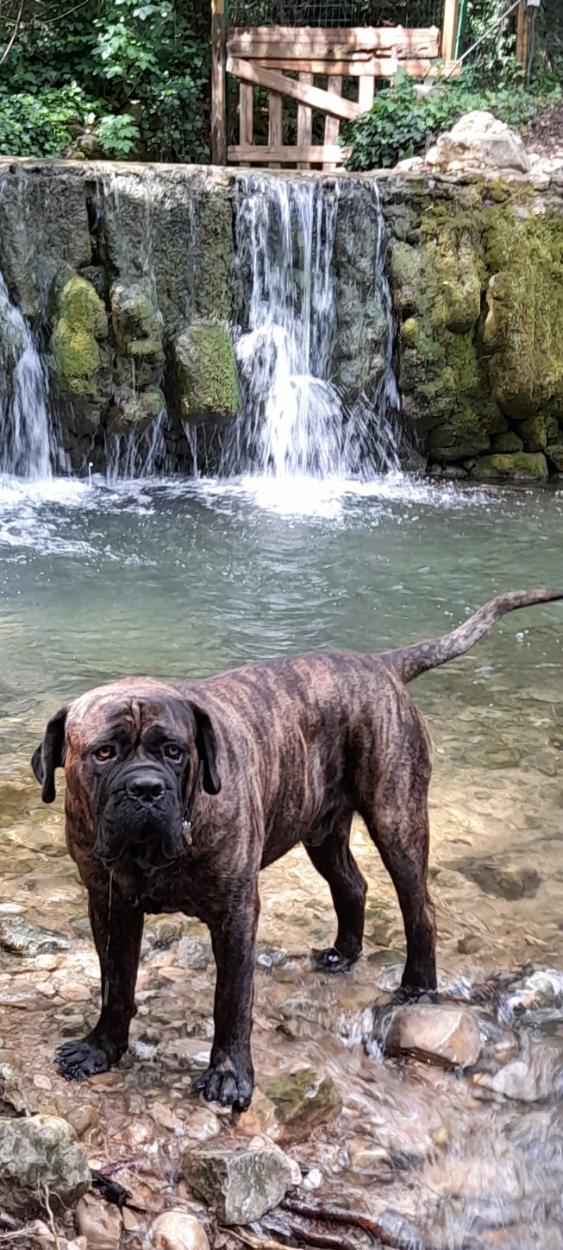
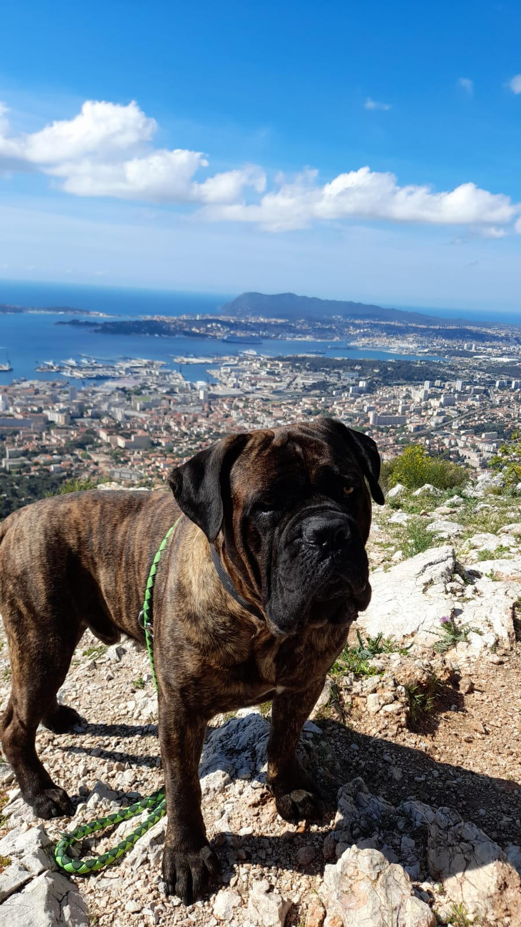
ORIGINE : Italie
DATE DE PUBLICATION DU STANDARD D'ORIGINE EN VIGUEUR : 12/03/1999
UTILISATION : Chien de garde, de défense, de police et de pistage
CLASSIFICATION F.C.I. Groupe 2
Chiens de type Pinscher et Schnauzer, Molossoïdes et Chiens de montagne et de bouvier suisses
Section 2.2
Molossoïdes, type montagne. Sans épreuve de travail
BREF APERÇU HISTORIQUE :
Le Corso est le descendant direct de l'ancien molosse romain. Anciennement présent dans toute l'Italie, il s'est seulement maintenu dans les Pouilles et les régions limitrophes de cette province de l'Italie méridionale. Son nom dérive du latin "cohors" qui signifie "protecteur, gardien des fermes".
ASPECT GENERAL :
C'est un chien d'assez grand volume, solide et vigoureux tout en restant élégant. Ses contours nets révèlent des muscles puissants.
Proportions importantes
Il est quelque peu plus long que haut. La longueur de la tête atteint 36 % de la hauteur au garrot.
COMPORTEMENT ET CARACTERE :
Gardien de la propriété, de la famille et du bétail, on l'utilisait dans le passé pour surveiller le bétail et pour la chasse au gros gibier.
TETE :
Large, typiquement molossoïde, avec une légère convergence des axes longitudinaux supérieurs du crâne et du chanfrein.
Région crânienne :
Crâne: Large, sa largeur au niveau des arcades zygomatiques est égale ou dépasse sa longueur. Sa partie antérieure convexe s'aplatit passablement du front jusqu'à l'occiput. On distingue un sillon frontal médian.
Stop: Marqué
Région faciale :
Truffe:
Noire et volumineuse avec de grandes narines bien ouvertes. Elle se situe sur le même plan que le chanfrein.
Museau:
Fort, carré, notablement plus court que le crâne, dans un rapport d'environ 1 à 2.
La face antérieure du museau est plate, ses faces latérales sont parallèles, le museau est aussi large que long. De profil, le chanfrein est droit.
Lèvres :
Les lèvres supérieures, modérément pendantes, recouvrent la mâchoire inférieure de sorte que ce sont elles qui déterminent le profil inférieur du museau.
Mâchoires/dents :
Les mâchoires sont très larges et épaisses avec des branches mandibulaires courbes.
La denture montre un léger prognathisme inférieur. L'articulé est admis, mais pas recherché.
Yeux :
Ils sont de grandeur moyenne, affleurant légèrement, approchant de la forme ovale et placés de face.
Les paupières sont bien appliquées sur le globe oculaire. L'iris est le plus foncé possible selon la couleur de la robe. Le regard est vif et attentif.
Oreilles :
Triangulaires, pendantes, larges à leur attache située très au-dessus des arcades zygomatiques. Elles sont souvent raccourcies en triangle équilatéral.
COU : Robuste, musclé, aussi long que la tête.
CORPS :
Il est un peu plus long que la hauteur au garrot. Le corps est solidement construit, sans être trapu.
Garrot : Prononcé, il est plus haut que la croupe
Dos : Droit, très musclé et ferme.
Rein: Court et solide
Croupe : Longue et large, légèrement oblique.
Poitrine Thorax bien développé dans les trois dimensions. Il descend jusqu'à la hauteur du coude.
QUEUE :
Attachée plutôt haut, très grosse à la racine. On l'ampute à la quatrième vertèbre.
Quand le chien est en action, elle se relève, mais jamais à la verticale ni enroulée.
MEMBRES ANTERIEURS
Epaule: Longue, oblique, très musclée.
Bras : Puissant.
Avant-bras : Droit et très robuste.
Carpe et métacarpe :Elastiques
Pied antérieur : Pied de chat.
MEMBRES POSTERIEURS
Cuisse : Longue et large, la ligne postérieure de la cuisse est convexe.
Jambe : Sèche, pas charnue.
Jarret : Modérément angulé.
Métatarse : Large, nerveux.
Pied postérieur : Un peu moins compact que le pied antérieur.
ALLURES Pas étendu, trot allongé. L'allure préférée est le trot.
PEAU Assez épaisse et plutôt bien plaquée sur les couches sous-jacentes.
ROBE Poil court, brillant et très serré avec une couche de sous-poil mince.
COULEUR Noir, gris-plomb, gris-ardoise, gris clair, fauve clair, rouge-cerf, fauve foncé, bringé (raies sur fond fauve ou gris de différentes nuances).
Les sujets fauves et bringés ont au museau un masque noir ou gris, qui ne doit pas dépasser la ligne des YEUX
On admet une petite tache blanche sur le poitrail, sur la pointe des pieds et sur le chanfrein.
TAILLE ET POIDS
Hauteur au garrot Mâles de 64 à 68 cm,
Femelles de 60 à 64 cm.
Avec une tolérance de 2 cm en plus ou en moins.
Poids Mâles de 45 à 50 kg,
Femelles de 40 à 45 kg.
DEFAUTS
Tout écart par rapport à ce qui précède doit être considéré comme un défaut qui sera pénalisé en fonction de sa gravité.
Nota Bene : Les mâles doivent avoir deux testicules d'aspect normal complètement descendus dans le scrotum.

LIENS
POLITIQUE DE COOKIES

